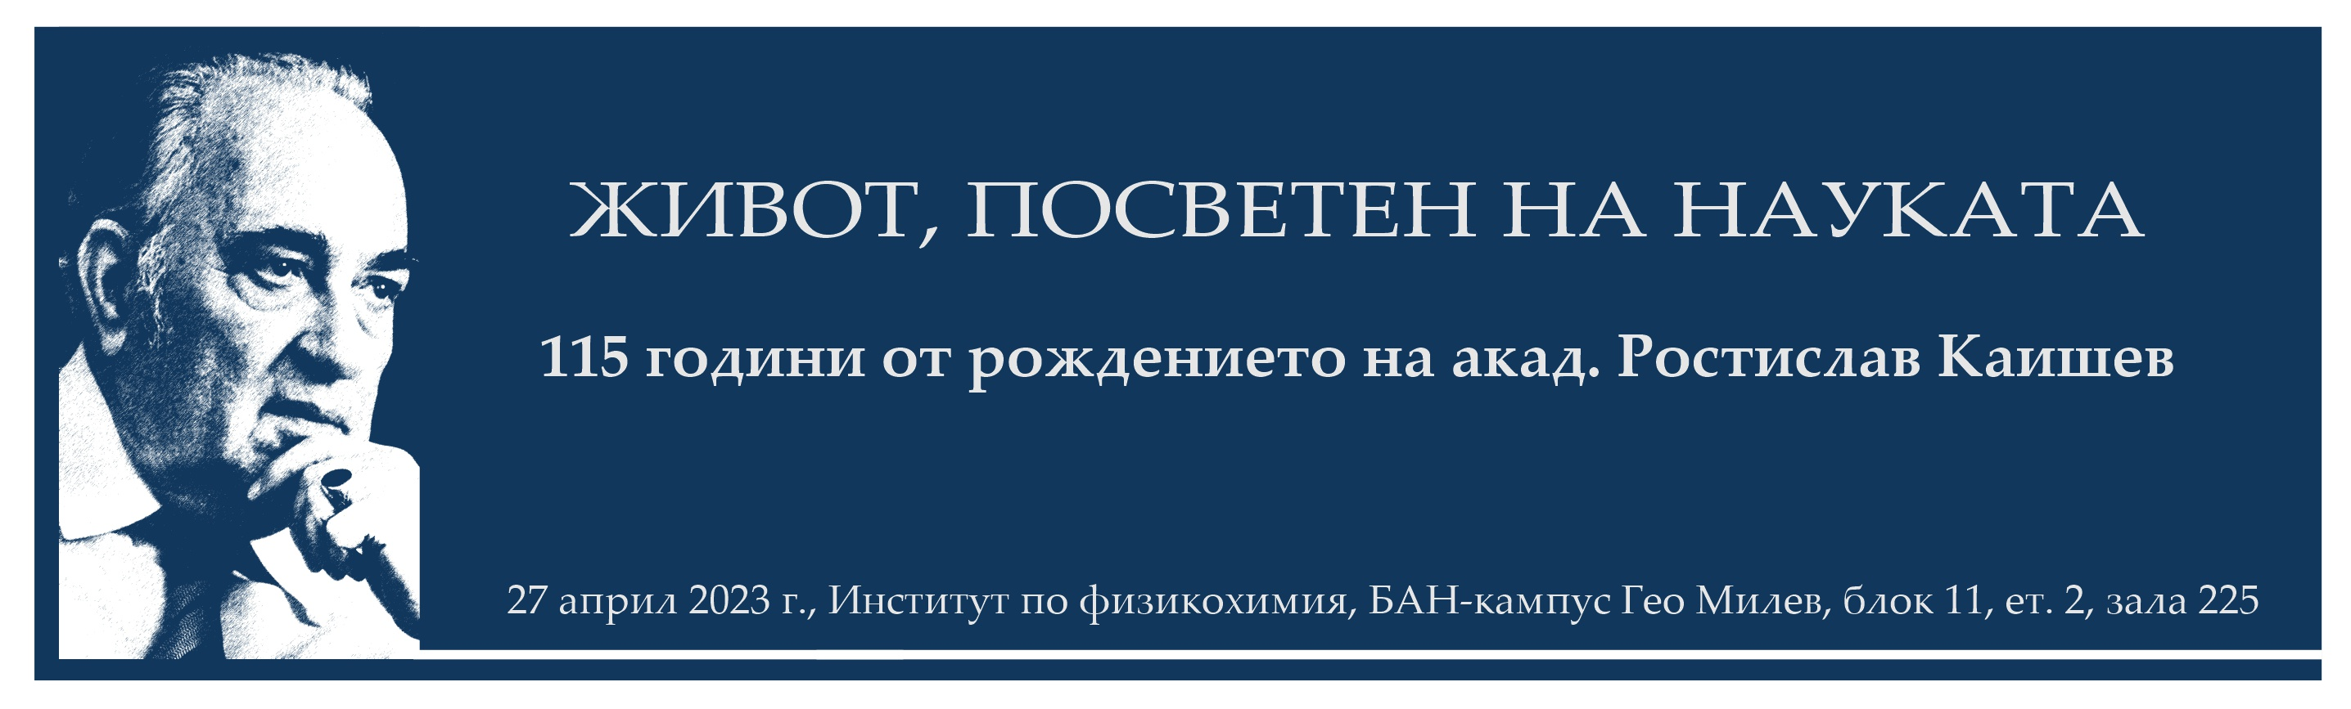
Място на провеждане: Институт по физикохимия, БАН, сграда 11, етаж 2, зала 225
27/04/2023 - Програма:
Час
09:30 – 10:10 | Откриване – Богдан Рангелов, България  “Rostislav Kaischev – A life dedicated to science”
Сутрешна научна сесия
Водещ: Весела Цакова
10:10 – 10:50 | Пиер Мюлер, Франция  “Mass transport dynamics on surfaces: coupled Low Energy Electron Microscopy and Kinetic Monte Carlo studies”
10:50 – 11:20 | Кафе пауза
11:20-12:00 | Владимир Тасев, САЩ  “Heteroepitaxy of nonlinear optical materials for laser sources in the mid and longwave IR”
12:00 – 12:40 | Марсел Рост, Нидерландия  “History, Examples, Impact, and Perspectives of in Operando Electrodeposition and Electrochemistry”
12:40 – 14:00 | Обяд (Хотел на БАН)
Следобедна научна сесия
Водещ: Марсел Рост
14:00 – 14:40 | Вера Маринова, България  “Layered crystals and 2D materials towards applications”
14:40 – 15:20 | Жофроа Прево, Франция  “From surface alloys to graphene-like monolayers: epitaxial growth of 2D Xenes”
15:20 – 15:50 | Кафе пауза
15:50 – 16:30 | Илия Вълов, Германия  “Atomic switch approach and site invariant nucleation for Faraday current independent electrochemical studies”
16:45 – 18:15 | Дискусионна кръгла маса, споделени спомени – модератор Весела Цакова, България  “Rostislav Kaischev and his legacy”

